附件1
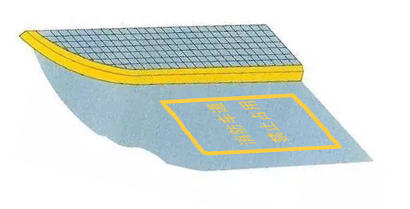
消防车通道路侧禁停标线及路面警示标志示例

消防车通道出入口禁停标线及路面警示标志示例
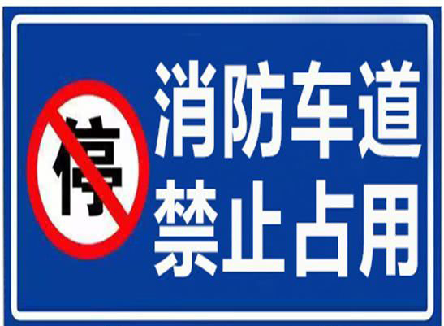
消防车通道禁止占用警示牌示例

